«Учимся говорить выразительно»
Советы логопеда Изеты Гагузовны
Что значит говорить выразительно? Это умение выражать свое отношение к тому, о чем идет речь, выделяя самое главное в высказывании, привлекая внимание слушателей. Я предлагаю игровые упражнения на развитие силы и высоты голоса . Выполнять их следует на длительном плавном выдохе.
Кошки-мышки
Для начала придумайте историю , в которой встретились мышка и кошка. Чтобы было интереснее , возьмите в руку игрушки. Мышка тихо и тоненько пищит «пи-пи-пи», а кошка громко и сердито мяукает «мяу!» . Одновременно следите и за четкостью произношения: чтобы звук «П» был не смазанным , а проговаривался активно работающими губами. При произношении слога «МЯ»-рот округляется , звука «У» - вытягивается в трубочку .
Силачи
Ребенок, подражая силачу , демонстрирует свою мускулатуру (сгибает руку в локте) или имитирует поднятие тяжести . При этом на длительном выдохе произносит любой гласный звук (А,О,У,Э) .
Музыкант
Ребенок имитирует движениями игру на музыкальном инструменте (пианино, флейта, скрипка, гитара) и озвучивает свой инструмент голосом, произнося различные слоги (та-та-та, ля-ля-ля, ва-ва-ва, пам-па-рам и т. д.) Сила голоса меняется постепенно , так же , как в предыдущих заданиях.

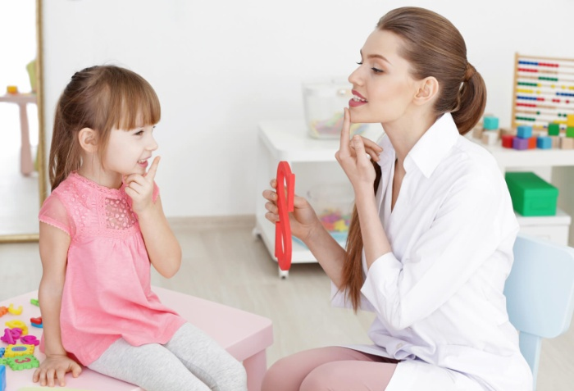

«Ночные дневные и страхи у детей»
Советы психолога Ирины Юрьевны.
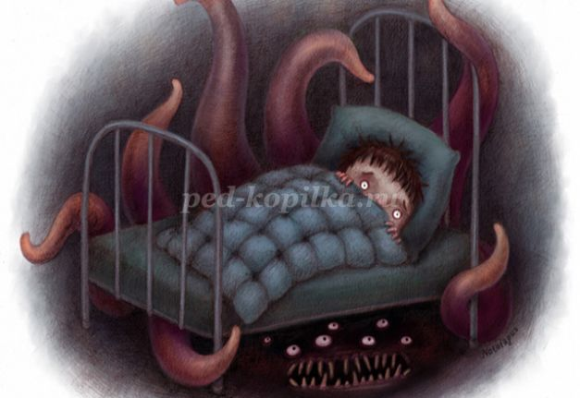
Подавляющее большинство страхов в той или иной степени обусловлены возрастными особенностями и имеют временный характер. Детские страхи, если к ним правильно относиться, понимать причины их появления, чаще всего исчезают бесследно. Если же они болезненно заострены или сохраняются длительное время, то это служит признаком неблагополучия, говорит о нервной ослабленности ребенка, неправильном поведении родителей, незнании ими психических и возрастных особенностей ребенка, наличии у них самих страхов, конфликтных отношений в семье.
К сожалению, в большинстве случаев страхи возникают по вине самих родителей, и наш долг — предупредить возможность их появления и оградить детей от страхов, вызванных семейными неурядицами, душевной черствостью или, наоборот, чрезмерной опекой, или же просто родительской невнимательностью.
Страх, беспокойство у детей могут вызвать постоянно испытываемые матерью нервно-психические перегрузки вследствие вынужденной или преднамеренной подмены семейных ролей (прежде всего роли отца). Так, мальчики и девочки боятся чаще, если считают главной в семье мать, а не отца.
Первое, что нужно осуществить, — возвратить ребенку детство, из которого он ушел раньше времени. Достигается это совместной деятельностью, прогулками, разнообразными, эмоционально насыщенными играми. Рисование — творческий акт, позволяющий детям ощутить радость свершений, способность действовать по наитию, быть собой, выражая свободно свои чувства и переживания, мечты и надежды.
Поэтому через рисунки можно лучше понять интересы детей, их глубокие, не всегда раскрываемые переживания и учесть это при устранении страхов. Рисование предоставляет естественную возможность для развития воображения, гибкости и
пластичности мышления.
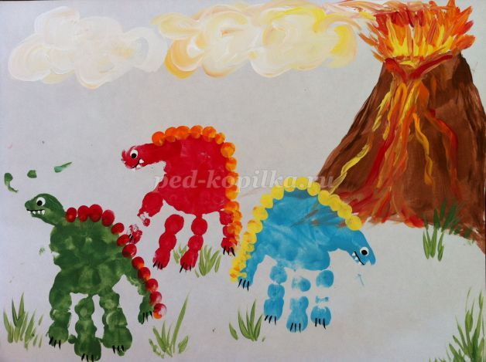

В МБДОУ «Детский сад №14 г. Беслана» 4.12.2019 г., прошел семинар для педагогов-психологов и старших воспитателей района на тему «Фундаментальные концепции и принципы поведенческого анализа». Проводила его педагог-психолог нашего ДОУ Габуаева Ирина Юрьевна. Выступление вызвало большой интерес и немало вопросов со стороны коллег. Ценность представляемого материала заключалась, прежде всего, в его практикоориентированности, которая сегодня особенно необходима детским садам, осуществляющим свою образовательную деятельность в условиях инклюзии.
Основной задачей семинара было :
• знакомство с понятиями «аутизм» и «расстройство аутистического спектра» причинами их возникновения;
• формирование представлений о поведении ребенка с расстройством аутистического спектра;
• формирование психолого-педагогических компетенций для работы с детьми с расстройством аутистического спектра.

На семинаре педагоги познакомились с элементами АВА –терапии как метод работы с детьми с расстройством аутистического спектра,
рассмотрели вместе со специалистами презентацию и видеоматериалы в работе с детьми РАС;
Педагог –психолог Габуаева И.Ю. продемонстрировала коллегам мастер класс «Как помочь ребенку с РАС включится в занятие?»
При подведении итогов, обсуждении и анализе семинара гости отметили, что получили опыт, практическая значимость которого очень важна.
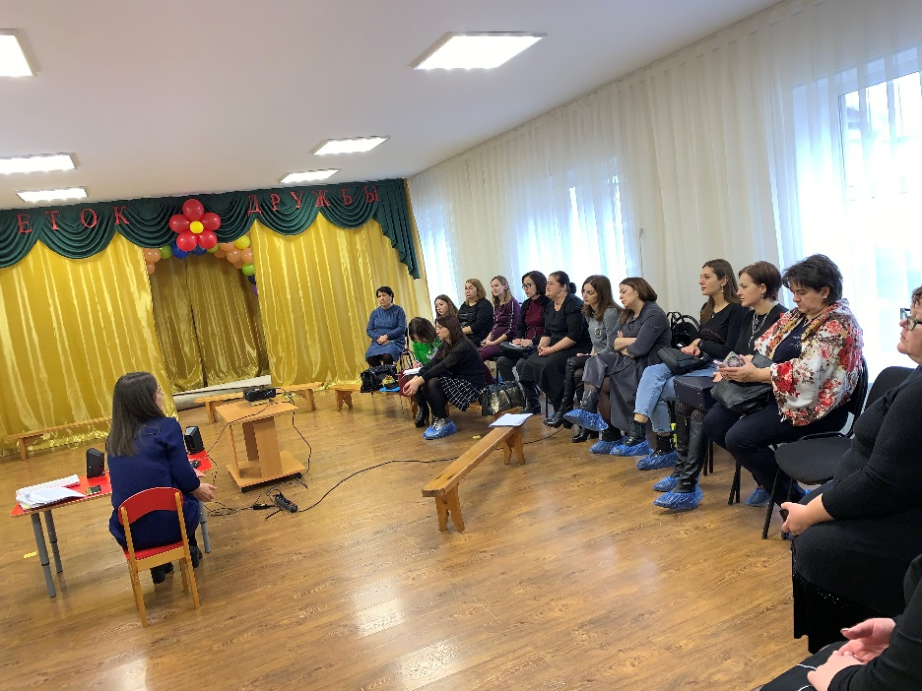
«Цветок Дружбы»
Что такое праздник? В первую очередь – это эмоции, впечатления, радостные ощущения, которые мы с нетерпением ожидаем, а потом уносим в своем сердце после завершения события и которые остаются в нашей окрыленной душе еще долгое время… именно такой незабываемый праздник – конкурс хореографического искусства «Цветок Дружбы» среди воспитанников муниципальных дошкольных образовательных учреждений Правобережного района прошел 5 декабря на базе ДОУ №14. В конкурсе приняли участие 19 садов района. Одна из задач конкурса – развитие музыкально-эстетических и художественных способностей малышей.
Открыла мероприятие очаровательная ведущая – Царахова Лада Хазбиевна теплыми словами с дружескими пожеланиями.
В этот день зрители увидели много танцевальных номеров на разную тематику.
Один за другим выходили на сцену юные таланты. Каждое выступление принималось публикой на «ура». Удивительно, сколько энергии в этих худеньких созданиях!
Не позавидуешь компетентному жюри, в составе- Каниди И.А.-начальник отдела дошкольного образования -, Гусиева Э.Ф.- главный специалист отдела дошкольного образования, Кануков Т.Х.-художественный руководитель образцового хореографического ансабля «Саби» Дома детского творчества, Дудиев О.А. балетмейстер ДК г.Беслана – ведь оно должно было оценить каждого выступающего, выбрать призёров, победителей.
Только один коллектив, а именно, подготовительная группа МБДОУ № 8, получила дополнительную награду – Гран-при за лучшую постановку музыкального номера- музыкальный руководитель – Сланова Марина Черменовна.
Первые места получили:
-В номинации «Народный танец» - коллектив воспитанников МБДОУ №10 «Ивушки зеленые»;
-В номинации «Современный эстрадный танец» хореографический коллектив МКДОУ с.Хумалаг «Огурчики, помидорчики» ;
- В номинации «Эстрадно – композиционный танец »- МБДОУ№16 «Метаморфозы» удивили интересной постановкой;
-В номинации «Эстрадно- стилизованный танец » -хореографический Коллектив воспитанников МБДОУ №2 «Танцем с листьями»;
-В номинации «Бальный танец» - МБДОУ № 7 «Фламенко»;

-В номинации «Народный фольклор» маленькие, веселые, задорные цыганочки в красивых, красочных костюмах - хореографический коллектив МБДОУ №3 нагадали себе первое место.
Завершился конкурс «Эстрадно- спортивным танцем» МБДОУ №14 «Вперед, Россия» музыкальный руководитель – Балабан Ольга Анатольевна, который занял первое место.
Подготовка номеров заняла много времени и сил. Родители помогли сшить костюмы, им огромная благодарность.
Все участники конкурса получили почетные дипломы и грамоты.
Невозможно словами передать те эмоции, которые пришлось наблюдать у участников и у зрителей. Зрители, понятное дело, болели каждый за своих. А маленькие артисты, по-моему, получали огромное удовольствие от выступления и красивых нарядов.

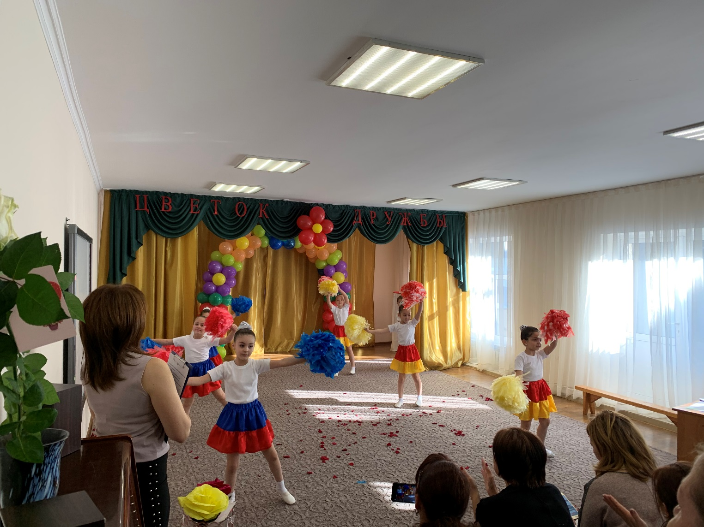

«Не'взаг, нæ хæзна»
Воспитатель по изучению осетинского языка Тараева Индира Сосланбековна:
«Для сохранения родного языка, в первую очередь нужно на нем говорить, необходимо живое общение на языке, который вы хотите сохранить. По-моему мнению это самое важное и элементарное правило. Говорить нужно вне зависимости от уровня владения языком, это первый и очень важный шаг на пути к его сохранению. Говорить, читать и писать на родном языке — это задача нашего поколения, потому что родной язык связывает нас с нашими славными предками, его сохранение, в совокупности с сохранением культуры и фольклора помогает нации продолжать своё существование. Родной язык является визитной карточкой любой нации. Сохранить язык возможно!!! Главное, не останавливаться, не искать виноватых, а начать говорить на осетинском языке хотя бы у себя дома. Начать прямо сейчас!»

